2014年山西省中考数学试卷

一、选择题（共10小题，每小题3分，共30分）
1．（3分）（2014•山西）计算﹣2+3的结果是（ ）
 | A． | 1 | B． | ﹣1 | C． | ﹣5 | D． | ﹣6

2．（3分）（2014•山西）如图，直线AB、CD被直线EF所截，AB∥CD，∠1=110°，则∠2等于（ ）
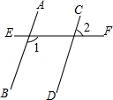
 | A． | 65° | B． | 70° | C． | 75° | D． | 80°

3．（3分）（2014•山西）下列运算正确的是（ ）
 | A． | 3a²+5a²=8a⁴ | B． | a⁶•a²=a¹² | C． | （a+b）²=a²+b² | D． | （a²+1）⁰=1

4．（3分）（2014•山西）如图是我国古代数学家赵爽在为《周髀算经》作注解时给出的“弦图”，它解决的数学问题是（ ）
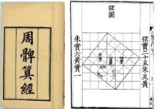
 | A． | 黄金分割 | B． | 垂径定理 | C． | 勾股定理 | D． | 正弦定理

5．（3分）（2014•山西）如图是由三个小正方体叠成的一个几何体，它的左视图是（ ）
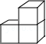
 | A． | 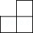 | B． |  | C． |  | D． | 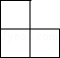

6．（3分）（2014•山西）我们学习了一次函数、二次函数和反比例函数，回顾学习过程，都是按照列表、描点、连线得到函数的图象，然后根据函数的图象研究函数的性质，这种研究方法主要体现的数学思想是（ ）
 | A． | 演绎 | B． | 数形结合 | C． | 抽象 | D． | 公理化

7．（3分）（2014•山西）在大量重复试验中，关于随机事件发生的频率与概率，下列说法正确的是（ ）
 | A． | 频率就是概率
 | B． | 频率与试验次数无关
 | C． | 概率是随机的，与频率无关
 | D． | 随着试验次数的增加，频率一般会越来越接近概率

8．（3分）（2014•山西）如图，⊙O是△ABC的外接圆，连接OA、OB，∠OBA=50°，则∠C的度数为（ ）
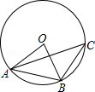
 | A． | 30° | B． | 40° | C． | 50° | D． | 80°

9．（3分）（2014•山西）PM2.5是指大气中直径小于或等于2.5μm（1μm=0.000001m）的颗粒物，也称为可入肺颗粒物，它们含有大量的有毒、有害物质，对人体健康和大气环境质量有很大危害．2.5μm用科学记数法可表示为（ ）
 | A． | 2.5×10^{﹣5}m | B． | 0.25×10^{﹣7}m | C． | 2.5×10^{﹣6}m | D． | 25×10^{﹣5}m

10．（3分）（2014•山西）如图，点E在正方形ABCD的对角线AC上，且EC=2AE，直角三角形FEG的两直角边EF、EG分别交BC、DC于点M、N．若正方形ABCD的变长为a，则重叠部分四边形EMCN的面积为（ ）
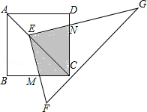
 | A． | a² | B． | a² | C． | a² | D． | a²

二、填空题（共6小题，每小题3分，共18分）
11．（3分）（2014•山西）计算：3a²b³•2a²b= _________ ．

12．（3分）（2014•山西）化简+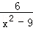的结果是 _________ ．

13．（3分）（2014•山西）如图，已知一次函数y=kx﹣4的图象与x轴、y轴分别交于A、B两点，与反比例函数y=在第一象限内的图象交于点C，且A为BC的中点，则k= _________ ．
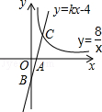

14．（3分）（2014•山西）甲、乙、丙三位同学打乒乓球，想通过“手心手背”游戏来决定其中哪两个人先打，规则如下：三个人同时各用一只手随机出示手心或手背，若只有两个人手势相同（都是手心或都是手背），则这两人先打，若三人手势相同，则重新决定．那么通过一次“手心手背”游戏能决定甲打乒乓球的概率是 _________ ．

15．（3分）（2014•山西）一走廊拐角的横截面积如图，已知AB⊥BC，AB∥DE，BC∥FG，且两组平行墙壁间的走廊宽度都是1m，的圆心为O，半径为1m，且∠EOF=90°，DE、FG分别与⊙O相切于E、F两点．若水平放置的木棒MN的两个端点M、N分别在AB和BC上，且MN与⊙O相切于点P，P是的中点，则木棒MN的长度为 _________ m．
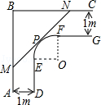

16．（3分）（2014•山西）如图，在△ABC中，∠BAC=30°，AB=AC，AD是BC边上的中线，∠ACE=∠BAC，CE交AB于点E，交AD于点F．若BC=2，则EF的长为 _________ ．
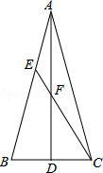

三、解答题（共8小题，共72分）
17．（10分）（2014•山西）（1）计算：（﹣2）²•sin60°﹣（）^{﹣1}×；
（2）分解因式：（x﹣1）（x﹣3）+1．

18．（6分）（2014•山西）解不等式组并求出它的正整数解：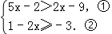．

19．（6分）（2014•山西）阅读以下材料，并按要求完成相应的任务．
几何中，平行四边形、矩形、菱形、正方形和等腰梯形都是特殊的四边形，大家对于它们的性质都非常熟悉，生活中还有一种特殊的四边形﹣﹣筝形．所谓筝形，它的形状与我们生活中风筝的骨架相似．  定义：两组邻边分别相等的四边形，称之为筝形，如图，四边形ABCD是筝形，其中AB=AD，CB=CD  判定：①两组邻边分别相等的四边形是筝形  ②有一条对角线垂直平分另一条对角线的四边形是筝形  显然，菱形是特殊的筝形，就一般筝形而言，它与菱形有许多相同点和不同点 | 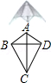
如果只研究一般的筝形（不包括菱形），请根据以上材料完成下列任务：
（1）请说出筝形和菱形的相同点和不同点各两条；
（2）请仿照图1的画法，在图2所示的8×8网格中重新设计一个由四个全等的筝形和四个全等的菱形组成的新图案，具体要求如下：
①顶点都在格点上；
②所涉及的图案既是轴对称图形又是中心对称图形；
③将新图案中的四个筝形都图上阴影（建议用一系列平行斜线表示阴影）．
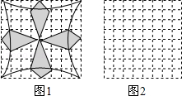

20．（10分）（2014•山西）某公司招聘人才，对应聘者分别进行阅读能力、思维能力和表达能力三项测试，其中甲、乙两人的成绩如下表（单位：分）：
项目  人员 | 阅读 | 思维 | 表达
甲 | 93 | 86 | 73
乙 | 95 | 81 | 79
（1）若根据三项测试的平均成绩在甲、乙两人中录用一人，那么谁将能被录用？
（2）根据实际需要，公司将阅读、思维和表达能力三项测试得分按3：5：2的比确定每人的最后成绩，若按此成绩在甲、乙两人中录用一人，谁将被录用？
（3）公司按照（2）中的成绩计算方法，将每位应聘者的最后成绩绘制成如图所示的频数分布直方图（每组分数段均包含左端数值，不包含右端数值，如最右边一组分数x为：85≤x＜90），并决定由高分到低分录用8名员工，甲、乙两人能否被录用？请说明理由，并求出本次招聘人才的录用率．
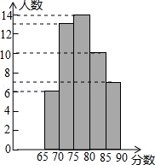

21．（7分）（2014•山西）如图，点A、B、C表示某旅游景区三个缆车站的位置，线段AB、BC表示连接缆车站的钢缆，已知A、B、C三点在同一铅直平面内，它们的海拔高度AA′，BB′，CC′分别为110米、310米、710米，钢缆AB的坡度i₁=1：2，钢缆BC的坡度i₂=1：1，景区因改造缆车线路，需要从A到C直线架设一条钢缆，那么钢缆AC的长度是多少米？（注：坡度：是指坡面的铅直高度与水平宽度的比）
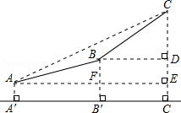

22．（9分）（2014•山西）某新建火车站站前广场需要绿化的面积为46000米²，施工队在绿化了22000米²后，将每天的工作量增加为原来的1.5倍，结果提前4天完成了该项绿化工程．
（1）该项绿化工程原计划每天完成多少米²？
（2）该项绿化工程中有一块长为20米，宽为8米的矩形空地，计划在其中修建两块相同的矩形绿地，它们的面积之和为56米²，两块绿地之间及周边留有宽度相等的人行通道（如图所示），问人行通道的宽度是多少米？
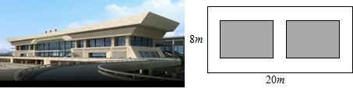

23．（11分）（2014•山西）课程学习：正方形折纸中的数学．
动手操作：如图1，四边形ABCD是一张正方形纸片，先将正方形ABCD对折，使BC与AD重合，折痕为EF，把这个正方形展平，然后沿直线CG折叠，使B点落在EF上，对应点为B′．
数学思考：（1）求∠CB′F的度数；（2）如图2，在图1的基础上，连接AB′，试判断∠B′AE与∠GCB′的大小关系，并说明理由；
解决问题：
（3）如图3，按以下步骤进行操作：
第一步：先将正方形ABCD对折，使BC与AD重合，折痕为EF，把这个正方形展平，然后继续对折，使AB与DC重合，折痕为MN，再把这个正方形展平，设EF和MN相交于点O；
第二步：沿直线CG折叠，使B点落在EF上，对应点为B′，再沿直线AH折叠，使D点落在EF上，对应点为D′；
第三步：设CG、AH分别与MN相交于点P、Q，连接B′P、PD′、D′Q、QB′，试判断四边形B′PD′Q的形状，并证明你的结论．
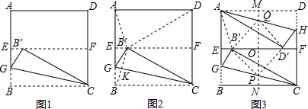

24．（13分）（2014•山西）综合与探究：如图，在平面直角坐标系xOy中，四边形OABC是平行四边形，A、C两点的坐标分别为（4，0），（﹣2，3），抛物线W经过O、A、C三点，D是抛物线W的顶点．
（1）求抛物线W的解析式及顶点D的坐标；
（2）将抛物线W和▱OABC一起先向右平移4个单位后，再向下平移m（0＜m＜3）个单位，得到抛物线W′和▱O′A′B′C′，在向下平移的过程中，设▱O′A′B′C′与▱OABC的重叠部分的面积为S，试探究：当m为何值时S有最大值，并求出S的最大值；
（3）在（2）的条件下，当S取最大值时，设此时抛物线W′的顶点为F，若点M是x轴上的动点，点N时抛物线W′上的动点，试判断是否存在这样的点M和点N，使得以D、F、M、N为顶点的四边形是平行四边形？若存在，请直接写出点M的坐标；若不存在，请说明理由．
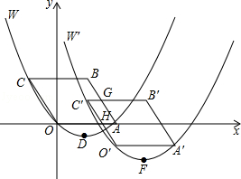

2014年山西省中考数学试卷
参考答案与试题解析

一、选择题（共10小题，每小题3分，共30分）
1．（3分）（2014•山西）计算﹣2+3的结果是（ ）
A． 1 B． ﹣1 C． ﹣5 D． ﹣6

考点： 有理数的加法．菁优网版权所有
分析： 根据异号两数相加的法则进行计算即可．
解答： 解：因为﹣2，3异号，且|﹣2|＜|3|，所以﹣2+3=1．
故选A．
点评： 本题主要考查了异号两数相加，取绝对值较大的符号，并用较大的绝对值减去较小的绝对值．

2．（3分）（2014•山西）如图，直线AB、CD被直线EF所截，AB∥CD，∠1=110°，则∠2等于（ ）
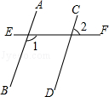
A． 65° B． 70° C． 75° D． 80°

考点： 平行线的性质．菁优网版权所有
分析： 根据“两直线平行，同旁内角互补”和“对顶角相等”来求∠2的度数．
解答： 解：如图，∵AB∥CD，∠1=110°，
∴∠1+∠3=180°，即100+∠3=180°，
∴∠3=70°，
∴∠2=∠3=70°．
故选：B．
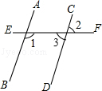
点评： 本题考查了平行线的性质．
总结：平行线性质定理
定理1：两条平行线被第三条直线所截，同位角相等． 简单说成：两直线平行，同位角相等．
定理2：两条平行线被地三条直线所截，同旁内角互补．．简单说成：两直线平行，同旁内角互补．
定理3：两条平行线被第三条直线所截，内错角相等． 简单说成：两直线平行，内错角相等．

3．（3分）（2014•山西）下列运算正确的是（ ）
A． 3a²+5a²=8a⁴ B． a⁶•a²=a¹² C． （a+b）²=a²+b² D． （a²+1）⁰=1

考点： 完全平方公式；合并同类项；同底数幂的乘法；零指数幂．菁优网版权所有
专题： 计算题．
分析： A、原式合并同类项得到结果，即可做出判断；
B、原式利用同底数幂的乘法法则计算得到结果，即可做出判断；
C、原式利用完全平方公式展开得到结果，即可做出判断；
D、原式利用零指数幂法则计算得到结果，即可做出判断．
解答： 解：A、原式=8a²，故选项错误；
B、原式=a⁸，故选项错误；
C、原式=a²+b²+2ab，故选项错误；
D、原式=1，故选项正确．
故选D．
点评： 此题考查了完全平方公式，合并同类项，同底数幂的乘法，以及零指数幂，熟练掌握公式及法则是解本题的关键．

4．（3分）（2014•山西）如图是我国古代数学家赵爽在为《周髀算经》作注解时给出的“弦图”，它解决的数学问题是（ ）
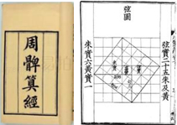
A． 黄金分割 B． 垂径定理 C． 勾股定理 D． 正弦定理

考点： 勾股定理的证明．菁优网版权所有
分析： “弦图”，说明了直角三角形的三边之间的关系，解决了勾股定理的证明．
解答： 解：“弦图”，说明了直角三角形的三边之间的关系，解决的问题是：勾股定理．
故选C．
点评： 本题考查了勾股定理的证明，勾股定理证明的方法最常用的思路是利用面积证明．

5．（3分）（2014•山西）如图是由三个小正方体叠成的一个几何体，它的左视图是（ ）
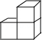
A． 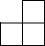 B． C． D． 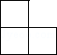

考点： 简单组合体的三视图．菁优网版权所有
分析： 根据从左边看得到的图形是左视图，可得答案．
解答： 解：从左边看第一层一个正方形，第二层一个正方形，
故选：C．
点评： 本题考查了简单组合体的三视图，从左边看得到的图形是左视图．

6．（3分）（2014•山西）我们学习了一次函数、二次函数和反比例函数，回顾学习过程，都是按照列表、描点、连线得到函数的图象，然后根据函数的图象研究函数的性质，这种研究方法主要体现的数学思想是（ ）
A． 演绎 B． 数形结合 C． 抽象 D． 公理化

考点： 二次函数的性质；一次函数的性质；反比例函数的性质．菁优网版权所有
专题： 数形结合．
分析： 从函数解析式到函数图象，再利用函数图象研究函数的性质正是数形结合的数学思想的体现．
解答： 解：学习了一次函数、二次函数和反比例函数，都是按照列表、描点、连线得到函数的图象，然后根据函数的图象研究函数的性质，这种研究方法主要体现了数形结合的数学思想．
故选B．
点评： 本题考查了二次函数的性质：二次函数y=ax²+bx+c（a≠0）的顶点坐标是（﹣，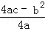），对称轴直线x=﹣，二次函数y=ax²+bx+c（a≠0）的图象具有如下性质：当a＞0时，抛物线y=ax²+bx+c（a≠0）的开口向上，x＜﹣时，y随x的增大而减小；x＞﹣时，y随x的增大而增大；x=﹣，时，y取得最小值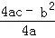，即顶点是抛物线的最低点；当a＜0时，抛物线y=ax²+bx+c（a≠0）的开口向下，x＜﹣时，y随x的增大而增大；x＞﹣时，y随x的增大而减小；x=﹣时，y取得最大值，即顶点是抛物线的最高点．

7．（3分）（2014•山西）在大量重复试验中，关于随机事件发生的频率与概率，下列说法正确的是（ ）
A． 频率就是概率
B． 频率与试验次数无关
C． 概率是随机的，与频率无关
D． 随着试验次数的增加，频率一般会越来越接近概率

考点： 利用频率估计概率．菁优网版权所有
分析： 根据大量重复试验事件发生的频率逐渐稳定到某个常数附近，可以用这个常数估计这个事件发生的概率解答．
解答： 解：∵大量重复试验事件发生的频率逐渐稳定到某个常数附近，可以用这个常数估计这个事件发生的概率，
∴A、B、C错误，D正确．
故选D．
点评： 本题考查了利用频率估计概率的知识，大量重复试验事件发生的频率逐渐稳定到某个常数附近，可以用这个常数估计这个事件发生的概率．

8．（3分）（2014•山西）如图，⊙O是△ABC的外接圆，连接OA、OB，∠OBA=50°，则∠C的度数为（ ）
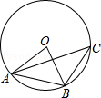
A． 30° B． 40° C． 50° D． 80°

考点： 圆周角定理．菁优网版权所有
分析： 根据三角形的内角和定理求得∠AOB的度数，再进一步根据圆周角定理求解．
解答： 解：∵OA=OB，∠OBA=50°，
∴∠OAB=∠OBA=50°，
∴∠AOB=180°﹣50°×2=80°，
∴∠C=∠AOB=40°．
故选：B．
点评： 此题综合运用了三角形的内角和定理以及圆周角定理．一条弧所对的圆周角等于它所对的圆心角的一半．

9．（3分）（2014•山西）PM2.5是指大气中直径小于或等于2.5μm（1μm=0.000001m）的颗粒物，也称为可入肺颗粒物，它们含有大量的有毒、有害物质，对人体健康和大气环境质量有很大危害．2.5μm用科学记数法可表示为（ ）
A． 2.5×10^{﹣5}m B． 0.25×10^{﹣7}m C． 2.5×10^{﹣6}m D． 25×10^{﹣5}m

考点： 科学记数法—表示较小的数．菁优网版权所有
分析： 绝对值小于1的正数也可以利用科学记数法表示，一般形式为a×10^{﹣n}，与较大数的科学记数法不同的是其所使用的是负指数幂，指数由原数左边起第一个不为零的数字前面的0的个数所决定．
解答： 解：2.5μm×0.000001m=2.5×10^{﹣6}m；
故选：C．
点评： 本题考查用科学记数法表示较小的数，一般形式为a×10^{﹣n}，其中1≤|a|＜10，n为由原数左边起第一个不为零的数字前面的0的个数所决定．

10．（3分）（2014•山西）如图，点E在正方形ABCD的对角线AC上，且EC=2AE，直角三角形FEG的两直角边EF、EG分别交BC、DC于点M、N．若正方形ABCD的变长为a，则重叠部分四边形EMCN的面积为（ ）
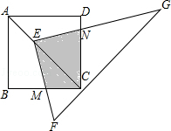
A． a² B． a² C． a² D． a²

考点： 全等三角形的判定与性质；正方形的性质．菁优网版权所有
分析： 作EM⊥BC于点M，EQ⊥CD于点Q，△EPM≌△EQN，利用四边形EMCN的面积等于正方形MCQE的面积求解．
解答： 解：作EM⊥BC于点M，EQ⊥CD于点Q，
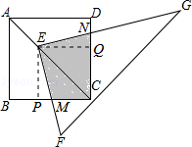
∵四边形ABCD是正方形，
∴∠BCD=90°，
又∵∠EPM=∠EQN=90°，
∴∠PEQ=90°，
∴∠PEM+∠MEQ=90°，
∵三角形FEG是直角三角形，
∴∠NEF=∠NEQ+∠MEQ=90°，
∴∠PEM=∠NEQ，
∵AC是∠BCD的角平分线，∠EPC=∠EQC=90°，
∴EP=EN，四边形MCQE是正方形，
在△EPM和△EQN中，
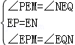，
∴△EPM≌△EQN（ASA）
∴S_{△EQN}=S_{△EPM}，
∴四边形EMCN的面积等于正方形MCQE的面积，
∵正方形ABCD的边长为a，
∴AC=a，
∵EC=2AE，
∴EC=a，
∴EP=PC=a，
∴正方形MCQE的面积=a×a=a²，
∴四边形EMCN的面积=a²，
故选：D．
点评： 本题主要考查了正方形的性质及全等三角形的判定及性质，解题的关键是作出辅助线，证出△EPM≌△EQN．

二、填空题（共6小题，每小题3分，共18分）
11．（3分）（2014•山西）计算：3a²b³•2a²b= 6a⁴b⁴ ．

考点： 单项式乘单项式．菁优网版权所有
分析： 根据单项式与单项式相乘，把他们的系数分别相乘，相同字母的幂分别相加，其余字母连同他的指数不变，作为积的因式，计算即可．
解答： 解：3a²b³•2a²b
=（3×2）×（a²•a²）（b³•b）
=6a⁴b⁴．
故答案为：6a⁴b⁴．
点评： 此题考查了单项式乘以单项式，熟练掌握运算法则是解本题的关键．

12．（3分）（2014•山西）化简+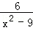的结果是 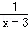 ．

考点： 分式的加减法．菁优网版权所有
专题： 计算题．
分析： 原式通分并利用同分母分式的加法法则计算即可得到结果．
解答： 解：原式=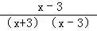+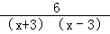=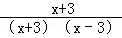=．
故答案为：
点评： 此题考查了分式的加减法，熟练掌握运算法则是解本题的关键．

13．（3分）（2014•山西）如图，已知一次函数y=kx﹣4的图象与x轴、y轴分别交于A、B两点，与反比例函数y=在第一象限内的图象交于点C，且A为BC的中点，则k= 4 ．
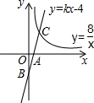

考点： 反比例函数与一次函数的交点问题．菁优网版权所有
专题： 计算题．
分析： 先确定B点坐标，根据A为BC的中点，则点C和点B关于点A中心对称，所以C点的纵坐标为4，再利用反比例函数图象上点的坐标特征可确定C点坐标，然后把C点坐标代入y=kx﹣4即可得到k的值．
解答： 解：把y=0代入y=kx﹣4得y=﹣4，则B点坐标为（0，﹣4），
∵A为BC的中点，
∴C点的纵坐标为4，
把y=4代入y=得x=2，
∴C点坐标为（2，4），
把C（2，4）代入y=kx﹣4得2k﹣4=4，解得k=4．
故答案为4．
点评： 本题考查了反比例函数与一次函数的交点问题：反比例函数与一次函数图象的交点坐标满足两函数解析式．

14．（3分）（2014•山西）甲、乙、丙三位同学打乒乓球，想通过“手心手背”游戏来决定其中哪两个人先打，规则如下：三个人同时各用一只手随机出示手心或手背，若只有两个人手势相同（都是手心或都是手背），则这两人先打，若三人手势相同，则重新决定．那么通过一次“手心手背”游戏能决定甲打乒乓球的概率是 ．

考点： 列表法与树状图法．菁优网版权所有
分析： 首先根据题意画出树状图，然后由树状图求得所有等可能的结果与通过一次“手心手背”游戏能决定甲打乒乓球的情况，再利用概率公式即可求得答案．
解答： 解：分别用A，B表示手心，手背．
画树状图得：
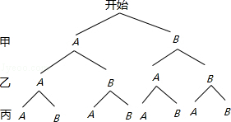
∵共有8种等可能的结果，通过一次“手心手背”游戏能决定甲打乒乓球的有4种情况，
∴通过一次“手心手背”游戏能决定甲打乒乓球的概率是：=．
故答案为：．
点评： 本题考查的是用列表法或画树状图法求概率．列表法或画树状图法可以不重复不遗漏的列出所有可能的结果，列表法适合于两步完成的事件，树状图法适合两步或两步以上完成的事件．用到的知识点为：概率=所求情况数与总情况数之比．

15．（3分）（2014•山西）一走廊拐角的横截面积如图，已知AB⊥BC，AB∥DE，BC∥FG，且两组平行墙壁间的走廊宽度都是1m，的圆心为O，半径为1m，且∠EOF=90°，DE、FG分别与⊙O相切于E、F两点．若水平放置的木棒MN的两个端点M、N分别在AB和BC上，且MN与⊙O相切于点P，P是的中点，则木棒MN的长度为 （4﹣2） m．
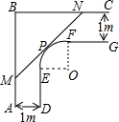

考点： 切线的性质．菁优网版权所有
专题： 应用题．
分析： 连接OB，延长OF，OE分别交BC于H，交AB于G，证得四边形BGOH是正方形，然后证得OB经过点P，根据勾股定理切点OB的长，因为半径OP=1，所以BP=2﹣1，然后求得△BPM≌△BPN得出P是MN的中点，最后根据直角三角形斜边上的中线等于斜边的一半即可求得．
解答： 解：连接OB，延长OF，OE分别交BC于H，交AB于G，
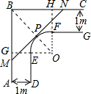
∵DE、FG分别与⊙O相切于E、F两点，
∴OE⊥ED，OF⊥FG，
∵AB∥DE，BC∥FG，
∴OG⊥AB，OH⊥BC，
∵∠EOF=90°，
∴四边形BGOH是矩形，
∵两组平行墙壁间的走廊宽度都是1m，⊙O半径为1m，
∴OG=OH=2，
∴矩形BGOH是正方形，
∴∠BOG=∠BOH=45°，
∵P是的中点，
∴OB经过P点，
在正方形BGOH中，边长=2，
∴OB=2，
∵OP=1，
∴BP=2﹣1，
∵p是MN与⊙O的切点，
∴OB⊥MN，
∵OB是正方形BGOH的对角线，
∴∠OBG=∠OBH=45°，
在△BPM与△BPN中
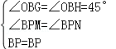
∴△BPM≌△BPN（ASA）
∴MP=NP，
∴MN=2BP，
∵BP=2﹣1，
∴MN=2（2﹣1）=4﹣2，
点评： 本题考查了圆的切线的性质，正方形的判定和性质，全等三角形的判定和性质以及勾股定理的应用，O、P、B三点共线是本题的关键．

16．（3分）（2014•山西）如图，在△ABC中，∠BAC=30°，AB=AC，AD是BC边上的中线，∠ACE=∠BAC，CE交AB于点E，交AD于点F．若BC=2，则EF的长为 ﹣1 ．
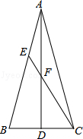

考点： 勾股定理；等腰三角形的性质；含30度角的直角三角形；等腰直角三角形．菁优网版权所有
分析： 过F点作FG∥BC．根据等腰三角形的性质和三角形内角和定理可得AF=CF，在Rt△CDF中，根据三角函数可得AF=CF=2，DF=，根据平行线分线段成比例可得比例式GF：BD=AF：AD，求得GF=4﹣2，再根据平行线分线段成比例可得比例式EF：EC=GF：BC，依此即可得到EF=﹣1．
解答： 解：过F点作FG∥BC．
∵在△ABC中，AB=AC，AD是BC边上的中线，
∴BD=CD=BC=1，∠BAD=∠CAD=∠BAC=15°，AD⊥BC，
∵∠ACE=∠BAC，
∴∠CAD=∠ACE=15°，
∴AF=CF，
∵∠ACD=（180°﹣30°）÷2=75°，
∴∠DCE=75°﹣15°=60°，
在Rt△CDF中，AF=CF=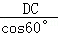=2，DF=CD•tan60°=，
∵FG∥BC，
∴GF：BD=AF：AD，即GF：1=2：（2+），
解得GF=4﹣2，
∴EF：EC=GF：BC，即EF：（EF+2）=（4﹣2）：2，
解得EF=﹣1．
故答案为：﹣1．
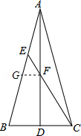
点评： 综合考查了等腰三角形的性质，三角形内角和定理可得，三角函数，平行线分线段成比例，以及方程思想，本题的难点是作出辅助线，寻找解题的途径．

三、解答题（共8小题，共72分）
17．（10分）（2014•山西）（1）计算：（﹣2）²•sin60°﹣（）^{﹣1}×；
（2）分解因式：（x﹣1）（x﹣3）+1．

考点： 实数的运算；因式分解-运用公式法；负整数指数幂；特殊角的三角函数值．菁优网版权所有
分析： （1）本题涉及零指数幂、乘方、特殊角的三角函数值、二次根式化简四个考点．针对每个考点分别进行计算，然后根据实数的运算法则求得计算结果；
（2）根据整式的乘法，可得多项式，根据因式分解的方法，可得答案．
解答： 解：（1）原式=2﹣2×
=﹣2；

（2）原式=x²﹣4x+3+1
=（x﹣2）²．
点评： 本题考查实数的综合运算能力，是各地中考题中常见的计算题型．解决此类题目的关键是熟记特殊角的三角函数值，熟练掌握负整数指数幂、零指数幂、二次根式、绝对值等考点的运算．

18．（6分）（2014•山西）解不等式组并求出它的正整数解：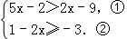．

考点： 解一元一次不等式组；一元一次不等式组的整数解．菁优网版权所有
分析： 先求出不等式组中每一个不等式的解集，再求出它们的公共部分就是不等式组的解集．
解答： 解：解①得：x＞﹣，
解②得：x≤2，
则不等式组的解集是：﹣＜x≤2．
则正整数解是：1，2
点评： 本题考查的是一元一次不等式组的解，解此类题目常常要结合数轴来判断．还可以观察不等式的解，若x＞较小的数、＜较大的数，那么解集为x介于两数之间．

19．（6分）（2014•山西）阅读以下材料，并按要求完成相应的任务．
几何中，平行四边形、矩形、菱形、正方形和等腰梯形都是特殊的四边形，大家对于它们的性质都非常熟悉，生活中还有一种特殊的四边形﹣﹣筝形．所谓筝形，它的形状与我们生活中风筝的骨架相似．
定义：两组邻边分别相等的四边形，称之为筝形，如图，四边形ABCD是筝形，其中AB=AD，CB=CD
判定：①两组邻边分别相等的四边形是筝形
②有一条对角线垂直平分另一条对角线的四边形是筝形
显然，菱形是特殊的筝形，就一般筝形而言，它与菱形有许多相同点和不同点
如果只研究一般的筝形（不包括菱形），请根据以上材料完成下列任务：
如果只研究一般的筝形（不包括菱形），请根据以上材料完成下列任务：
（1）请说出筝形和菱形的相同点和不同点各两条；
（2）请仿照图1的画法，在图2所示的8×8网格中重新设计一个由四个全等的筝形和四个全等的菱形组成的新图案，具体要求如下：
①顶点都在格点上；
②所涉及的图案既是轴对称图形又是中心对称图形；
③将新图案中的四个筝形都图上阴影（建议用一系列平行斜线表示阴影）．
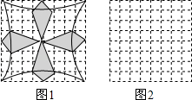

考点： 利用旋转设计图案；菱形的性质；利用轴对称设计图案．菁优网版权所有
分析： （1）利用菱形的性质以及结合图形得出筝形的性质分别得出异同点即可；
（2）利用轴对称图形和中心对称图形的定义结合题意得出答案．
解答： 解：（1）相同点：①两组邻边分别相等；②有一组对角相等；③一条对角线垂直平分另一条对角线；
④一条对角线平分一组对角；⑤都是轴对称图形；⑥面积等于对角线乘积的一半；
不同点：①菱形的对角线互相平分，筝形的对角线不互相平分；
②菱形的四边都相等，筝形只有两组邻边分别相等；
③菱形的两组对边分别平行，筝形的对边不平行；
④菱形的两组对角分别相等，筝形只有一组对角相等；
⑤菱形的邻角互补，筝形的邻角不互补；
⑥菱形的既是轴对称图形又是中心对称图形，筝形是轴对称图形不是中心对称图形；

（2）如图所示：
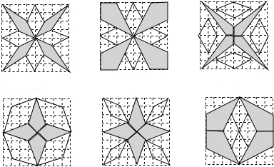．
点评： 此题主要考查了利用旋转设计图案，借助网格得出符合题意的图形是解题关键．

20．（10分）（2014•山西）某公司招聘人才，对应聘者分别进行阅读能力、思维能力和表达能力三项测试，其中甲、乙两人的成绩如下表（单位：分）：
项目  人员 | 阅读 | 思维 | 表达
甲 | 93 | 86 | 73
乙 | 95 | 81 | 79
（1）若根据三项测试的平均成绩在甲、乙两人中录用一人，那么谁将能被录用？
（2）根据实际需要，公司将阅读、思维和表达能力三项测试得分按3：5：2的比确定每人的最后成绩，若按此成绩在甲、乙两人中录用一人，谁将被录用？
（3）公司按照（2）中的成绩计算方法，将每位应聘者的最后成绩绘制成如图所示的频数分布直方图（每组分数段均包含左端数值，不包含右端数值，如最右边一组分数x为：85≤x＜90），并决定由高分到低分录用8名员工，甲、乙两人能否被录用？请说明理由，并求出本次招聘人才的录用率．
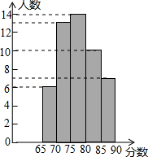

考点： 频数（率）分布直方图；算术平均数；加权平均数．菁优网版权所有
分析： （1）根据平均数的计算公式分别进行计算即可；
（2）根据加权平均数的计算公式分别进行解答即可；
（3）由直方图知成绩最高一组分数段85≤x＜90中有7人，公司招聘8人，再根据x_{甲}=85.5分，得出甲在该组，甲一定能被录用，在80≤x＜85这一组内有10人，仅有1人能被录用，而x_{乙}=84.8分，在这一段内不一定是最高分，得出乙不一定能被录用；最后根据频率=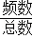进行计算，即可求出本次招聘人才的录用率．
解答： 解：（1）∵甲的平均成绩是：x_{甲}=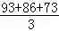=84（分），
乙的平均成绩为：x_{乙}=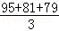=85（分），
∴x_{乙}＞x_{甲}，
∴乙将被录用；

（2）根据题意得：
x_{甲}=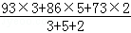=85.5（分），
x_{乙}=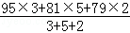=84.8（分）；
∴x_{甲}＞x_{乙}，
∴甲将被录用；

（3）甲一定被录用，而乙不一定能被录用，理由如下：
由直方图知成绩最高一组分数段85≤x＜90中有7人，公司招聘8人，又因为x_{甲}=85.5分，显然甲在该组，所以甲一定能被录用；
在80≤x＜85这一组内有10人，仅有1人能被录用，而x_{乙}=84.8分，在这一段内不一定是最高分，所以乙不一定能被录用；
由直方图知，应聘人数共有50人，录用人数为8人，
所以本次招聘人才的录用率为=16%．
点评： 此题考查读频数分布直方图的能力和利用统计图获取信息的能力；利用统计图获取信息时，必须认真观察、分析、研究统计图，才能作出正确的判断和解决问题．

21．（7分）（2014•山西）如图，点A、B、C表示某旅游景区三个缆车站的位置，线段AB、BC表示连接缆车站的钢缆，已知A、B、C三点在同一铅直平面内，它们的海拔高度AA′，BB′，CC′分别为110米、310米、710米，钢缆AB的坡度i₁=1：2，钢缆BC的坡度i₂=1：1，景区因改造缆车线路，需要从A到C直线架设一条钢缆，那么钢缆AC的长度是多少米？（注：坡度：是指坡面的铅直高度与水平宽度的比）
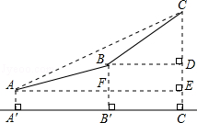

考点： 解直角三角形的应用-坡度坡角问题．菁优网版权所有
专题： 应用题．
分析： 过点A作AE⊥CC'于点E，交BB'于点F，过点B作BD⊥CC'于点D，分别求出AE、CE，利用勾股定理求解AC即可．
解答： 解：过点A作AE⊥CC'于点E，交BB'于点F，过点B作BD⊥CC'于点D，
则△AFB、△BDC、△AEC都是直角三角形，四边形AA'B'F，BB'C'D和BFED都是矩形，
∴BF=BB'﹣B'F=BB'﹣AA'=310﹣110=200，
CD=CC'﹣C'D=CC'﹣BB'=710﹣310=400，
∵i₁=1：2，i₂=1：1，
∴AF=2BF=400，BD=CD=400，
又∵EF=BD=400，DE=BF=200，
∴AE=AF+EF=800，CE=CD+DE=600，
∴在Rt△AEC中，AC===1000（米）．
答：钢缆AC的长度是1000米．
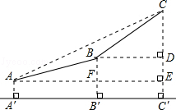
点评： 本题考查了解直角三角形的应用，解答本题的关键是理解坡度坡角的定义，及勾股定理的表达式，难度一般．

22．（9分）（2014•山西）某新建火车站站前广场需要绿化的面积为46000米²，施工队在绿化了22000米²后，将每天的工作量增加为原来的1.5倍，结果提前4天完成了该项绿化工程．
（1）该项绿化工程原计划每天完成多少米²？
（2）该项绿化工程中有一块长为20米，宽为8米的矩形空地，计划在其中修建两块相同的矩形绿地，它们的面积之和为56米²，两块绿地之间及周边留有宽度相等的人行通道（如图所示），问人行通道的宽度是多少米？
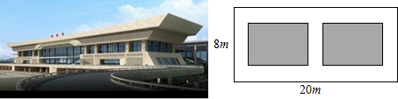

考点： 一元二次方程的应用；分式方程的应用．菁优网版权所有
分析： （1）利用原工作时间﹣现工作时间=4这一等量关系列出分式方程求解即可；
（2）根据矩形的面积和为56平方米列出一元二次方程求解即可．
解答： 解：（1）设该项绿化工程原计划每天完成x米²，
根据题意得：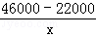﹣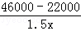=4
解得：x=2000，
经检验，x=2000是原方程的解，
答：该绿化项目原计划每天完成2000平方米；

（2）设人行道的宽度为x米，根据题意得，
（20﹣3x）（8﹣2x）=56
解得：x=2或x=（不合题意，舍去）．
答：人行道的宽为2米．
点评： 本题考查了分式方程及一元二次方程的应用，解分式方程时一定要检验．

23．（11分）（2014•山西）课程学习：正方形折纸中的数学．
动手操作：如图1，四边形ABCD是一张正方形纸片，先将正方形ABCD对折，使BC与AD重合，折痕为EF，把这个正方形展平，然后沿直线CG折叠，使B点落在EF上，对应点为B′．
数学思考：（1）求∠CB′F的度数；（2）如图2，在图1的基础上，连接AB′，试判断∠B′AE与∠GCB′的大小关系，并说明理由；
解决问题：
（3）如图3，按以下步骤进行操作：
第一步：先将正方形ABCD对折，使BC与AD重合，折痕为EF，把这个正方形展平，然后继续对折，使AB与DC重合，折痕为MN，再把这个正方形展平，设EF和MN相交于点O；
第二步：沿直线CG折叠，使B点落在EF上，对应点为B′，再沿直线AH折叠，使D点落在EF上，对应点为D′；
第三步：设CG、AH分别与MN相交于点P、Q，连接B′P、PD′、D′Q、QB′，试判断四边形B′PD′Q的形状，并证明你的结论．
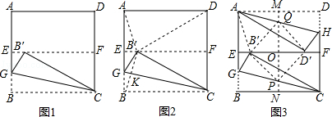

考点： 四边形综合题．菁优网版权所有
分析： （1）由对折得出CB=CB′，在RT△B′FC中，sin∠CB′F=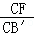=，得出∠CB′F=30°，
（2）连接BB′交CG于点K，由对折可知，∠B′AE=∠B′BE，由∠B′BE+∠KBC=90°，∠KBC+∠GCB=90°，得到∠B′BE=∠GCB，又由折叠知∠GCB=∠GCB′得∠B′AE=∠GCB′，
（3）连接AB′利用三角形全等及对称性得出EB′=NP=FD′=MQ，由两次对折可得，OE=ON=OF=OM，OB′=OP=0D′=OQ，四边形B′PD′Q为矩形，由对折知，MN⊥EF，于点O，PQ⊥B′D′于点0，得到四边形B′PD′Q为正方形，
解答： 解：（1）如图1，由对折可知，∠EFC=90°，CF=CD，
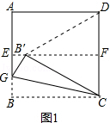
∵四边形ABCD是正方形，
∴CD=CB，
∴CF=BC，
∵CB′=CB，
∴CF=CB′
∴在RT△B′FC中，sin∠CB′F=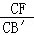=，
∴∠CB′F=30°，

（2）如图2，连接BB′交CG于点K，由对折可知，EF垂直平分AB，
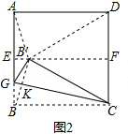
∴B′A=B′B，
∠B′AE=∠B′BE，
∵四边形ABCD是正方形，
∴∠ABC=90°，
∴∠B′BE+∠KBC=90°，
由折叠知，∠BKC=90°，
∴∠KBC+∠GCB=90°，
∴∠B′BE=∠GCB，
又由折叠知，∠GCB=∠GCB′，
∴∠B′AE=∠GCB′，

（3）四边形B′PD′Q为正方形，
证明：如图3，连接AB′
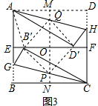
由（2）可知∠B′AE=∠GCB′，由折叠可知，∠GCB′=∠PCN，
∴∠B′AE=∠PCN，
由对折知∠AEB=∠CNP=90°，AE=AB，CN=BC，
又∵四边形ABCD是正方形，
∴AB=BC，
∴AE=CN，
在△AEB′和△CNP
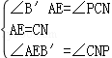
∴△AEB′≌△CNP
∴EB′=NP，
同理可得，FD′=MQ，
由对称性可知，EB′=FD′，
∴EB′=NP=FD′=MQ，
由两次对折可得，OE=ON=OF=OM，
∴OB′=OP=0D′=OQ，
∴四边形B′PD′Q为矩形，
由对折知，MN⊥EF，于点O，
∴PQ⊥B′D′于点0，
∴四边形B′PD′Q为正方形，
点评： 本题主要考查了四边形的综合题，解决本题的关键是找准对折后的相等角，相等边．

24．（13分）（2014•山西）综合与探究：如图，在平面直角坐标系xOy中，四边形OABC是平行四边形，A、C两点的坐标分别为（4，0），（﹣2，3），抛物线W经过O、A、C三点，D是抛物线W的顶点．
（1）求抛物线W的解析式及顶点D的坐标；
（2）将抛物线W和▱OABC一起先向右平移4个单位后，再向下平移m（0＜m＜3）个单位，得到抛物线W′和▱O′A′B′C′，在向下平移的过程中，设▱O′A′B′C′与▱OABC的重叠部分的面积为S，试探究：当m为何值时S有最大值，并求出S的最大值；
（3）在（2）的条件下，当S取最大值时，设此时抛物线W′的顶点为F，若点M是x轴上的动点，点N时抛物线W′上的动点，试判断是否存在这样的点M和点N，使得以D、F、M、N为顶点的四边形是平行四边形？若存在，请直接写出点M的坐标；若不存在，请说明理由．
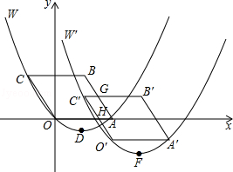

考点： 二次函数综合题．菁优网版权所有
分析： （1）利用待定系数法求出抛物线的解析式，进而求出顶点D的坐标；
（2）由平移性质，可知重叠部分为一平行四边形．如答图2，作辅助线，利用相似比例式求出平行四边形的边长和高，从而求得其面积的表达式；然后利用二次函数的性质求出最值；
（3）本问涉及两个动点，解题关键是利用平行四边形的判定与性质，区分点N在x轴上方、下方两种情况，分类讨论，避免漏解．设M（t，0），利用全等三角形求出点N的坐标，代入抛物线W′的解析式求出t的值，从而求得点M的坐标．
解答： 解：（1）设抛物线W的解析式为y=ax²+bx+c，
∵抛物线W经过O（0，0）、A（4，0）、C（﹣2，3）三点，
∴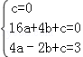，解得：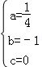
∴抛物线W的解析式为y=x²﹣x．
∵y=x²﹣x=（x﹣2）²﹣1，∴顶点D的坐标为（2，﹣1）．

（2）由▱OABC得，CB∥OA，CB=OA=4．
又∵C点坐标为（﹣2，3），
∴B点的坐标为（2，3）．
如答图2，过点B作BE⊥x轴于点E，由平移可知，点C′在BE上，且BC′=m．
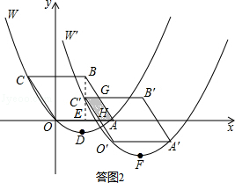
∴BE=3，OE=2，∴EA=OA﹣OE=2．
∵C′B′∥x轴，
∴△BC′G∽△BEA，
∴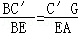，即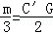，
∴C′G=m．
由平移知，▱O′A′B′C′与▱OABC的重叠部分四边形C′HAG是平行四边形．
∴S=C′G•C′E=m（3﹣m）=﹣（x﹣）²+，
∴当m=时，S有最大值为．

（3）答：存在．
在（2）的条件下，抛物线W向右平移4个单位，再向下平移个单位，得到抛物线W′，
∵D（2，﹣1），∴F（6，﹣）；
∴抛物线W′的解析式为：y=（x﹣6）²﹣．
设M（t，0），
以D、F、M、N为顶点的四边形是平行四边形，
①若点N在x轴下方，如答题3所示：
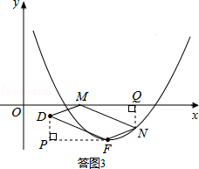
过点D作DP∥y轴，过点F作FP⊥DP于点P，
∵D（2，﹣1），F（6，﹣），∴DP=，FP=4；
过点N作DQ⊥x轴于点Q，
由四边形FDMN为平行四边形，易证△DFP≌△NMQ，
∴MQ=FP=4，NQ=DP=，
∴N（4+t，﹣），
将点N坐标代入抛物线W′的解析式y=（x﹣6）²﹣，得：（t﹣2）²﹣=﹣，
解得：t=0或t=4，
∴点M的坐标为（0，0）或（4，0）；
②若点N在x轴上方，（请自行作图）
与①同理，得N（4﹣t，）
将点N坐标代入抛物线W′的解析式y=（x﹣6）²﹣，得：（t﹣10）²﹣=，
解得：t=6或t=14，
∴点M的坐标为（6，0）或（14，0）．
综上所述，存在这样的点M和点N，点M的坐标分别为（0，0），（4，0），（6，0），（14，0）．
点评： 本题是二次函数压轴题，难度较大．第（1）问考查了待定系数法及二次函数的性质；第（2）问考查了平移变换、平行四边形、相似三角形、二次函数最值等知识点，解题关键是确定重叠部分是一个平行四边形；第（3）问考查了平行四边形、全等三角形、抛物线上点的坐标特征等知识点，解题关键是平行四边形的判定条件．

